|  |  |  |
| --- | --- | --- |
| **# Ref** | | CU012 |
| **Caso de Uso** | | Crear, visualizar activar, desactivar y modificar los ambientes |
| **Autor** | | Jorge Peralta  Revisado por: Carlos Acuña |
| **Fecha** | | 14/03/2017 |
| **Versión** | | 1 |
| **Actor/es** | | Administrador |
| **Tipo** | | Principal |
| **Descripción** | | El administrador podrá asignar o designar ambientes para poder asignarlos a una sede |
| **Referencias Cruzadas** | **C.U** | Include: CU001 CU033 |
| **R.F** | US033 US010 |
| **Precondición** | | El administrador debe haber ingresado a la cuenta |
| **Flujo Normal** | |  |
| **ACCION ACTOR/ES**  **1.Escenario crear**  **1.1 El actor dará clic en la opción de “Sedes”**  **1.3 El actor oprime en una sede especifica**  **1.5 El actor oprime el botón crear**  **1.7** **El actor llena los datos y da en guardar**  **2.Escenario Visualizar**  **2.1 El actor dará clic en la opción de “Sedes”**  **2.3 El actor oprime en una sede especifica**  **2.5 El actor oprime el botón visualizar**  **2.7** **El actor da en cerrar**  **3.Escena modificar**  **3.1 El actor dará clic en la opción de “Sedes”**  **3.3 El actor oprime en una sede especifica**  **3.5 El actor oprime el botón editar**  **3.7** **El actor modificara lo necesario y dara en “Guardar”**  **4.Escena Eliminar**  **4.1 El actor dará clic en la opción de “Sedes”**  **4.3 El actor oprime en una sede especifica**  **4.5 El actor oprime el botón eliminar**  **4.7** **El actor oprimirá la opción de aceptar** | | **RESPUESTA DEL SISTEMA.**  **1.2 El sistema mostrara la ventana con las Sedes**  **1.4 El sistema mostrara una ventana con los ambientes que hay en esa sede y la opción de crear**  **1.6 El sistema mostrara una ventana con los siguientes datos**  **-Número del ambiente**  **-Descripción**  **-Estado: Habilitado o Inhabilitado**  **2.2 El sistema mostrara la ventana con las Sedes**  **2.4 El sistema mostrara una ventana con los ambientes que hay en esa sede y la opción de visualizar**  **2.6 El sistema mostrara una ventana con los siguientes datos**  **-Número del ambiente**  **-Descripción**  **-Estado: Habilitado o Inhabilitado**  **3.2 El sistema mostrara la ventana con las Sedes**  **3.4 El sistema mostrara una ventana con los ambientes que hay en esa sede y la opción de editar**  **3.6 El sistema mostrara una ventana con los siguientes datos**  **-Número del ambiente**  **-Descripción**  **-Estado: Habilitado o Inhabilitado**  **4.2 El sistema mostrara la ventana con las Sedes**  **4.4 El sistema mostrara una ventana con los ambientes que hay en esa sede y la opción de eliminar**  **4.6 El sistema mostrara una ventana emergente:** -¿Desea eliminar este ambiente?  -Aceptar  -Cancelar |
| **Postcondición** | | Escena 1: Accede a 1.4  Escena 2: Accede a 2.4  Escena 3: Accede a 3.4  Escena 4: Accede a 4.4 |
| Caminos Alternos 1.6 El actor cancela la creación del ambiente  3.6 El actor cancelara la modificación del ambiente  4.6 El actor podrá cancelar la eliminación del ambiente | | |
| Excepciones  1.7 El ambiente ya esta creado  1.7 Hay campos en blanco  3.7 Hay campos en blanco | | |
| **Frecuencia esperada** | | 7 por semana |
| **Comentarios** | | Los campos con * son obligatorios |

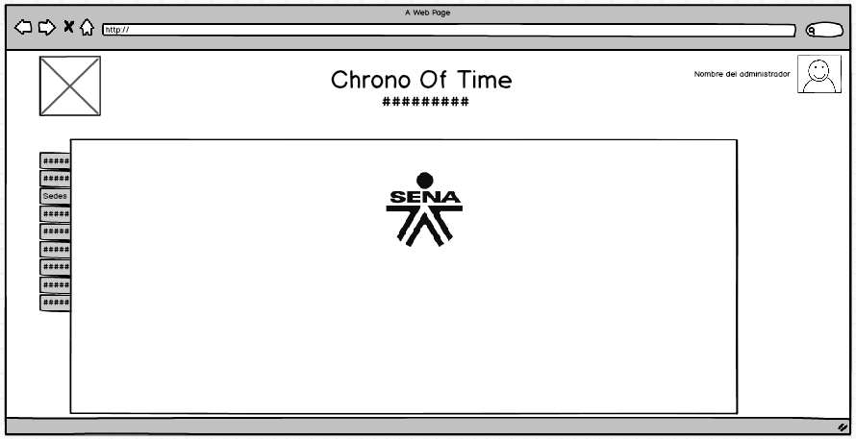

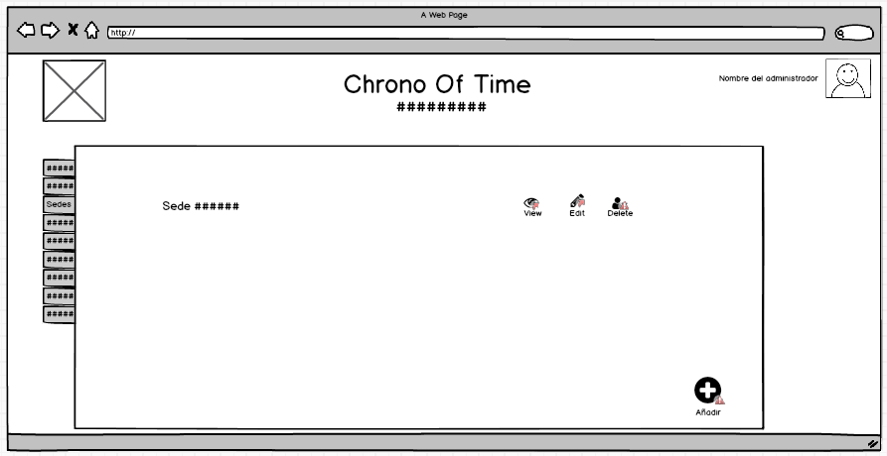

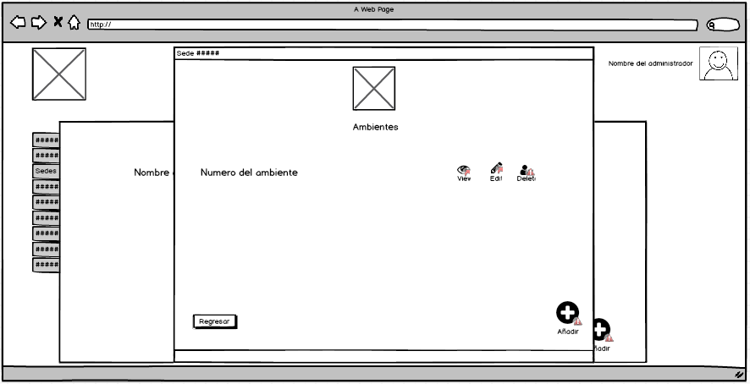

Crear:

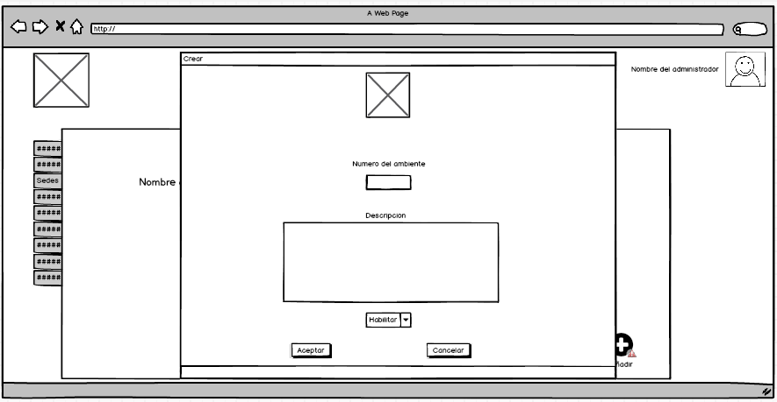

Visualizar:

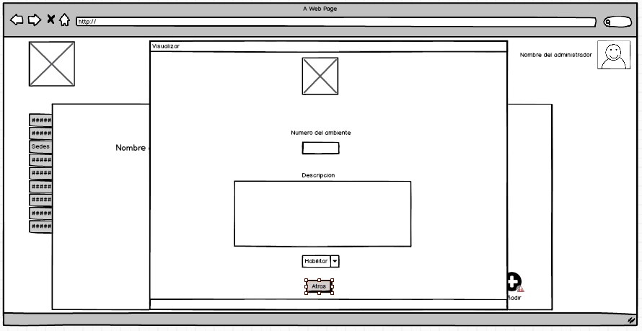

Modificar:

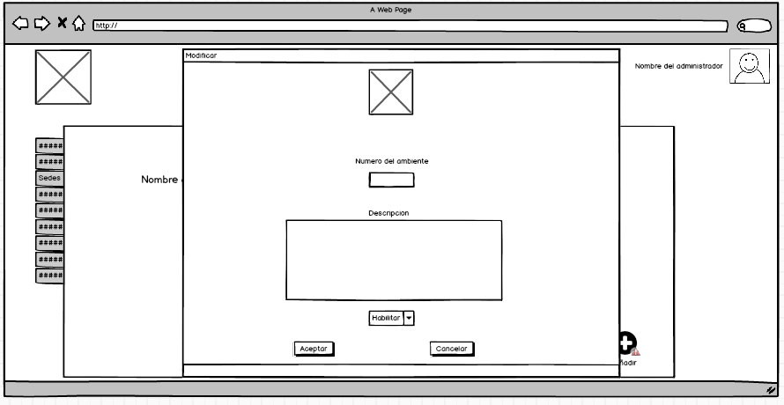

Eliminar:

